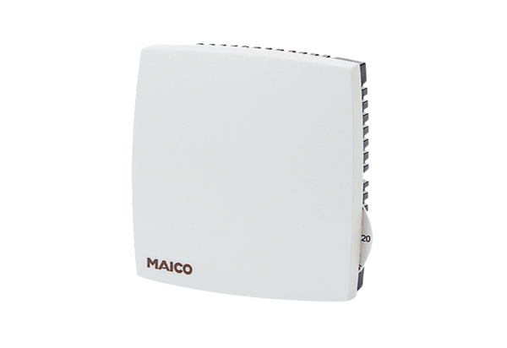Комнатный датчик FR 30 PКомплект поставки: 1 штукАссортимент: D
Номер артикула: 0157.0781Изготовитель: MAICO

